# ADC 对应通道的引脚

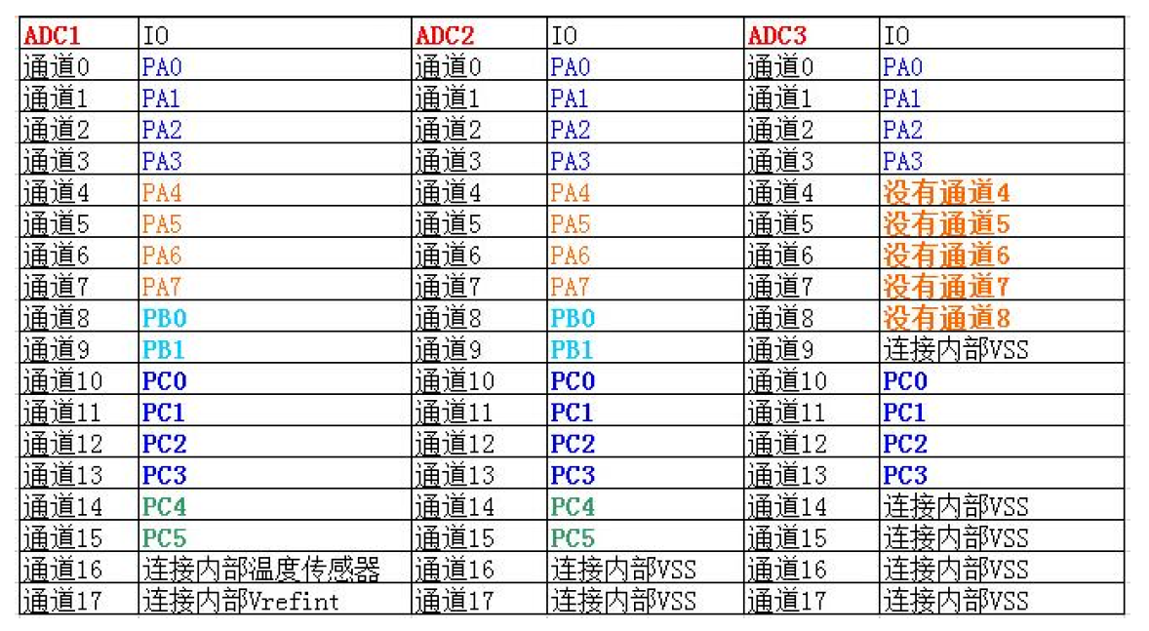

创建驱动文件。

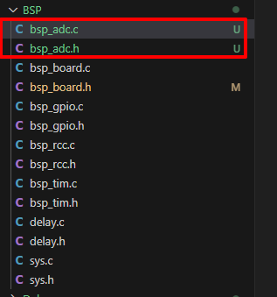

# ADC单通道DMA示例

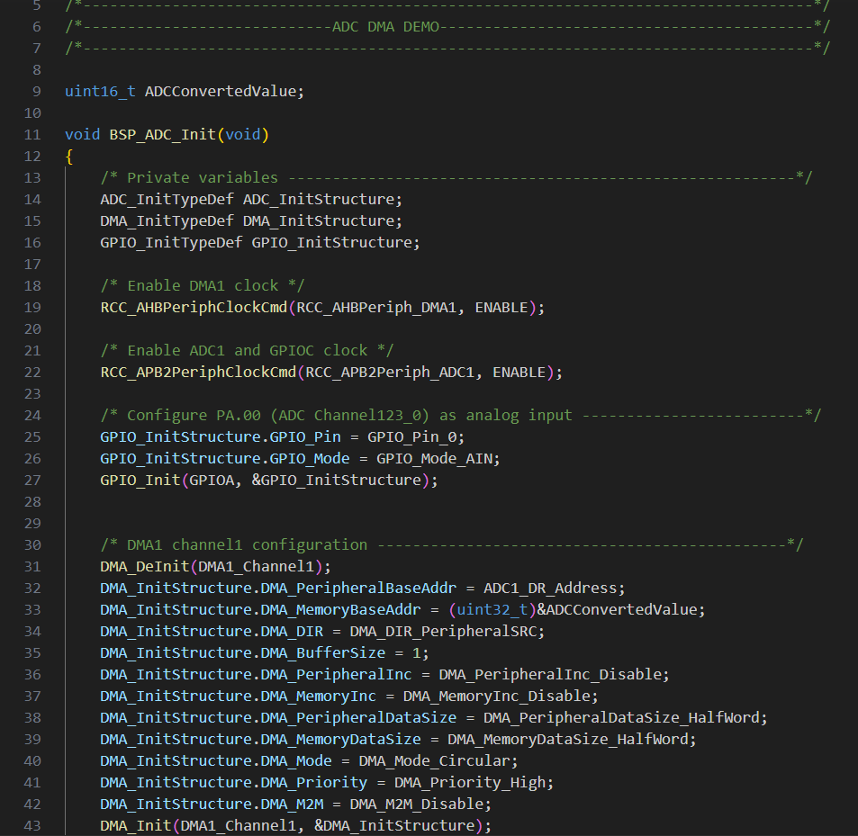

# 参考资料：

1. [STM32F4 Discovery](https://stm32f4-discovery.net/)

[Libraries and tutorials for STM32F4 series MCUs by Tilen Majerle](https://stm32f4-discovery.net/)

1. [ADC—电压采集](https://doc.embedfire.com/mcu/stm32/f103mini/std/zh/latest/book/ADC.html#id22)多通道